МОУ «Зотинская средняя общеобразовательная школа»

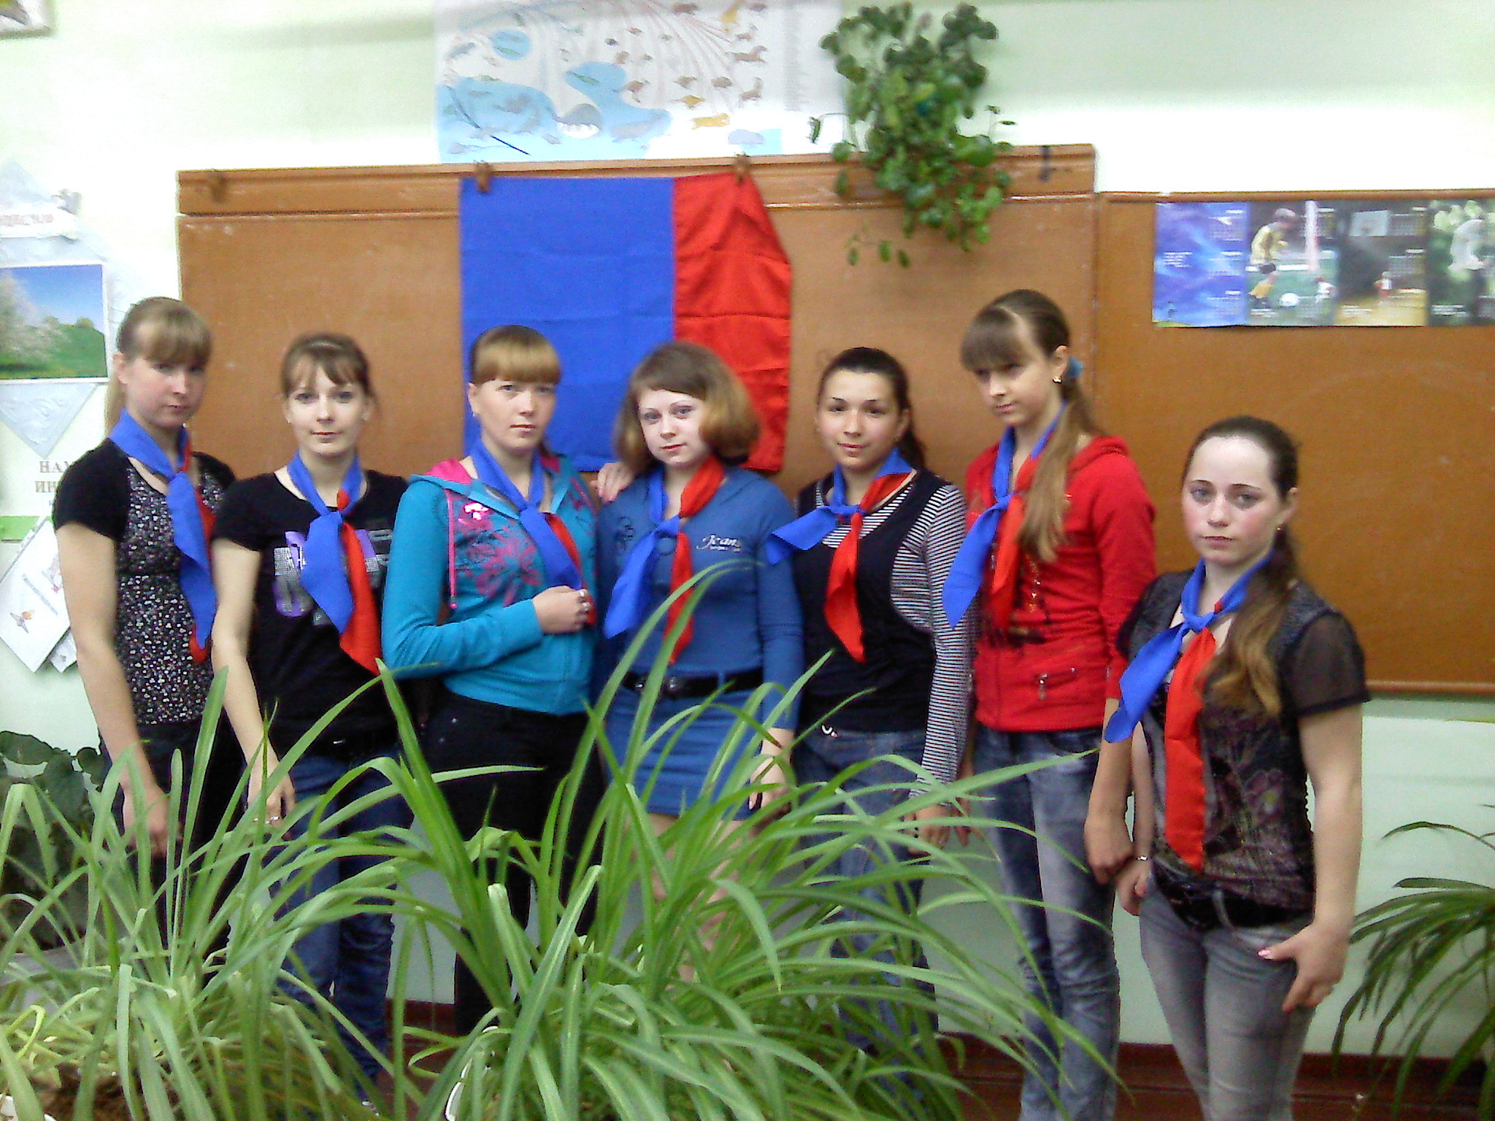

Проведение образовательной ролевой игры
"День самоуправления"
в школе

Педагог организатор
Трушкина Светлана Анатольевна

Предвидеть – значит управлять!

Основные правила игры:
Все учащиеся 5-11 классов, независимо от успеваемости, желающие стать учителем-дублером пишут заявление о приеме на работу, проходят индивидуальное собеседование с директором-дублером, далее готовят план-конспект урока с помощью педагога предметника и защищают свой план урока у завуча-дублера на игровом педсовете. Завучи-дублеры составляют расписание уроков, отвечают за всю подготовку. Всего в игровой состав администрации входит 9 человек:
- директор;
- заместитель по информационно-аналитическим вопросам;
- 3 заместителя по организации учебного процесса: 1-4 классы; 5-7 классы; 8-11 кл.;
- заместитель по воспитательной работе;
- 2 дежурных администратора: по первой и по второй смене;
- начальник службы безопасности.
Преподаватели определяются в игровой класс 12 “У”, у которого также идут традиционные уроки: музыка, труд. В день самоуправления по плану проходят педсоветы учителей-дублеров, административные совещания. Администрация анализирует работу, вносит предложения для проведения такого дня на следующий год. Все учителя-дублеры в течение рабочего дня заполняют “контрольный лист учителя-дублера” с отзывами о своей работе, работе классов. Школьный пресс-центр фотографирует все события дня: уроки, совещания и готовит материалы для слайд-шоу. Заканчивается день ярким мультимедийным слайд-шоу, концертом “Для прекрасных дам!” (по традиции на сцене только юноши) и танцевальной программой.
Алгоритм успешной организации учебного процесса.
Вся подготовка осуществляется без отрыва от учебного процесса, между сменами, в свободное время.
За 1 месяц до игры необходимо:
- Провести педагогическое совещание, на котором представить Положение о Дне самоуправления.
- Подготовить подробные Памятки классным руководителям и учителям предметникам.
- Провести выборы Директора-дублера из состава Школьной Думы и принять решение о конкурсном наборе администраторов-дублеров, из учащихся 8-11 классов, дате собеседования.
- Утвердить состав администраторов-дублеров и познакомить их с должностными обязанностями.
- Доверить и возложить ответственность на администраторов-дублеров за дальнейшую подготовку.

За 3 недели до игры в обязанности дублеров входит:

№ | Кто? | Что делает?
1 | Директор | Проводит административное совещание, на котором разрабатывается подробный план подготовки проведения Дня самоуправления, назначает педагогические советы и административные совещания.
2 | Заместитель по информационно-аналитическим вопросам | Готовит образцы документов: заявления о приеме на работу, контрольные листы, оформляет информационный стенд для учителей-дублеров, готовит пресс-релиз в школьные пресс-центры “Пятачок” и “Пятый элемент”.
3 | Заместители по организации учебного процесса: | Составляют расписание уроков (по 5 уроков), объявляют вакансии и проводят конкурсный отбор учителей-дублеров на основании собеседования, заявление о приеме на работу подписывается только при наличии конспекта урока, согласованного с педагогом предметником.
4 | Заместитель по воспитательной работе; | Объявляет о наборе юношей 8-11 классов для подготовки традиционного концерта “Для прекрасных дам!”, формирует творческую группу, организует репетиции.
5 | Дежурный классный руководитель | Продумывает план организации дежурства по школе, готовит информацию для дежурных в этот день.
6 | Учитель - дублер | Выбирает интересующий предмет; проходит собеседование с завучем-дублером; пишет заявление о приеме на работу; готовит и согласовывает с педагогом предметником конспект урока.

За 2 недели до игры:
№ | Кто? | Что делает?
1 | Директор | Проводит первый педагогический совет дублеров “Имидж, этикет и стиль одежды учителя”, на котором четко просматривается позиция директора-дублера: День самоуправления – это не шутка, а серьезное дело, которое нам доверили учителя и мы вместе должны сделать его качественно и хорошо! На этот педсовет желательно пригласить настоящего директора, чтобы он “выступил с пламенной речью”, важно создать такую атмосферу, чтобы у детей действительно сложилось понимание ситуации. Ставьте задачи предельно четко:  - Дублер-это ваша роль. В этот день Вы должны сыграть идеального учителя, такого, который бы нравился и был уважаем вам самим.  - В одежде только торжественный деловой стиль, соответственно прическа, вторая обувь, бейдж, улыбка и только доброжелательный тон.  - Трудовая дисциплина. Опоздания исключены, необходимо находится в кабинете за 10 минут до начала занятия. Во время урока дверь в кабинет не закрывать, на перемене следить за порядком в кабинете.  - Все оценки выставляются в контрольный лист, журналы в игре не используются.  - Необходимо дать детям подробную консультацию как организовать урок так, чтобы снять вопросы дисциплины. Провести беседы с классными коллективами, о важности и серьезности данного Дня.
2 | Заместитель по информационно-аналитическим вопросам | Осуществляет сбор заявлений, составляет расписание собеседований, оформляет памятки, приказы, готовит игровые документы, осуществляет связь с педагогами предметниками по различным организационным вопросам.
3 | Заместители по организации учебного процесса | Продолжают набор учителей-дублеров; проводят собеседования, утверждают конспекты уроков, консультируют учителей, знакомят их с комплектом игровых документов, выставляют необходимые вакансии на информационном стенде, готовят необходимые документы.
4 | Заместитель по воспитательной работе; | Проводит репетиции концерта, продолжает набор концертных номеров, из состава творческой группы выбирает ведущих программы, все вместе придумывают оригинальные конферанс-связки к концертным номерам с элементами театрализации.
5 | Дежурный классный руководитель | Проводят инструктаж класса о правилах поведения в школе, особенно на переменах, готовят с дежурным классом игры на переменах, распределяют дежурных по постам, согласно Положению о дежурстве.
6 | Учитель - дублер | Посещает педагогический совет, согласовывает с педагогом и готовит для утверждения конспект урока, продумывает свой стиль и манеру общения с детьми, изучает игровую документацию.

За 1 неделю до игры
№ | Кто? | Что делает?
1 | Директор | Проводит административное совещание на котором каждый администратор докладывает о готовности, обсуждаются рабочие вопросы, принимаются решения, готовится итоговый вариант Приказа об утверждении распорядка дня, звонков, учителей-дублеров.
2 | Заместитель по информационно-аналитическим вопросам | Формирует комплекты игровой документации, изготавливает бейджи.
3 | Заместители по организации учебного процесса | Проводят собеседование с учителями, проверяют все ли дублеры согласовали конспекты уроков с предметниками; сверяют расписание, время уроков и т.д.; закрывают все вакансии; проверяют наличие и качество конспекта.
4 | Заместитель по воспитательной работе; | Проводит репетиции концерта, назначает время генеральной репетиции, корректирует сценарий, занимается режиссурой, музыкальным и световым оформлением.
5 | Дежурный классный руководитель | Продолжает инструктировать класс.
6 | Учитель - дублер | Продолжают проходить собеседование, репетируют уроки, консультируются с педагогами предметниками, знакомятся с игровой документацией, готовят конспект на утверждение (для тех, кто не сдал заранее).

За 1 день до игры:
- Педагогический совет учителей-дублеров: знакомство с Приказом, сверки наличия конспектов, рабочие вопросы.
- Административное совещание дублеров: пошаговая разработка дня.
Далее представлен Приказ, в котором четко по времени представлен план работы:

ПРИКАЗ
по МОУ «Зотинская средняя общеобразовательная школа»
от «___» ____________20____г.

“О дне самоуправления”
Согласно плану школы 01.04.2011 проводится ежегодный, традиционный День самоуправления. В связи с вышеизложенным приказываю:
1. Утвердить расписание уроков:
1 урок – 08⁰⁰ - 08⁴⁰
2 урок – 08⁵⁰ - 09³⁰
перемена 30 минут
3 урок 10⁰⁰ – 10⁴⁰
перемена 30 минут
4 урок 11¹⁰ – 11⁵⁰
5 урок 12⁰⁰ – 12⁴⁰ – классный час (происходит поздравление “настоящих” учителей)
2. Утвердить план проведения необходимых мероприятий:
7.30 – приход администрации
7.40 – линейка дежурного класса при директоре-дублере
7.45 – пед.совет учителей- дублёров, выдача ключей и контрольных листов
08⁰⁰- 12⁴⁰ – уроки
классные часы, поздравления учителей
дискотека
3. Утвердить список учителей дублёров (список прилагается)
Комплект необходимых документов для реализации ролевой игры.

Образец заявления о приеме на работу
Утверждаю.
Директор МКОУ «Зотинская СОШ»
____________/Н.М. Кочерова/
от ___________________________________,
(Ф.И.О. дублёра)
проживающей по адресу:
________________________________________
________________________________________
Подпись директора дублёра МКОУ «Зотинская СОШ»
_____________/___________________________/

Заявление
Прошу принять меня на работу, на один день 01.04.2011 года, в качестве дублёра – директора МКОУ «Зотинская средняя общеобразовательная школа»

01.04.2012 год
__________________/_______________________________/

_____________________________________________________________________________________

Утверждаю.
Директор МКОУ «Зотинская СОШ»
____________/Н.М. Кочерова/
от ___________________________________,
(Ф.И.О. дублёра)
проживающей по адресу:
________________________________________
________________________________________
Подпись дублёра – зам директора по УВР _____________/___________________________/

Заявление
Прошу принять меня на работу, на один день 01.04.2011 года, в качестве дублёра – заместителя директора школы по УВР и классного руководителя _______ класса МОУ «Зотинская средняя общеобразовательная школа».

01.04.2012 год
__________________/_______________________________/

____________________________________________________________________________________

Утверждаю.
Директор МКОУ «Зотинская СОШ»
____________/Н.М. Кочерова/
от ___________________________________,
(Ф.И.О. дублёра)
проживающей по адресу:
________________________________________
Подпись учителя МКОУ «Зотинская СОШ»
_____________/___________________________/

Заявление
Прошу принять меня на работу, на один день 01.04.2012 года, в качестве дублёра – учителя _________________________________и классного руководителя ______ класса МКОУ «Зотинская средняя общеобразовательная школа».

01.04.2012 год
__________________/_______________________________/


Объявление
Внимание! План подготовки Дня самоуправления:
15.03.2012 года всем дублерам подойти к завучам с конспектами уроков.
17.03.2012 года состоится педсовет- утверждение конспектов. Внимание! Дублеры не расписавшиеся в приказе и не подготовившие конспект урока к работе не допускаются! По всем вопросам обращаться к завучам-дублерам:
Список:
  - Мингалёва А.А.- дублёр – директор;
  - Конькова К.Н. - дублёр – зам директора по УВР;
  - Егурнова С.В. – дублёр – зам директора по ВР;
  - Трушкина М.В. – дублёр- кл. руководителя 5 кл и учитель биологии;
  - Степанова А.А – дублёр – кл. руководителя 1 кл. и учителя математики;
  - Бусыгина И.А. – дублёр – кл. руководителя 3 кл. и учителя русского языка;
  - Маслову Т.В. – дублёр – кл. руководителя 4 кл. и учителя природоведения;
  - Стребкову Е.В. – дублёр- кл. руководитель 7 кл. и учителя музыки;
  - Воробьёву В.А. – дублёр – кл. руководителя 8 кл. и учителя физической культуры;
  - Протасову Ю.О. – учителя математики в 4 классе.

Директор школы: __________ /Н.М. Кочерова/
Расписание занятий на 1 апреля в начальном звене

Время | Класс  № | 1 класс  Кл. рук. Степанова А.В. | 2 класс  Кл. рук  Конькова К.Н. |  | 3 класс  Кл. рук. Бусыгина И.А. | 4 класс  Кл. рук. Маслова Т.В.
08⁰⁰ - 08⁴⁰ | 1 | Озн. с окр. миром | Музыка |  | Математика | Русский язык
08⁵⁰ - 09³⁰ | 2 | Математика | Озн. с окр. миром |  | Русский язык | Музыка
10⁰⁰ – 10⁴⁰ | 3 | Музыка | Русский язык |  | Озн. с окр. миром | Математика
11¹⁰ – 11⁵⁰ | 4 | Русский язык | Математика |  | Музыка | Озн. с окр. миром
12⁰⁰ – 12⁴⁰ | 5 | Классный час | Классный час | Классный час |  | Классный час

  - Русский язык – Бусыгина И.А.
  - Математика – Протасова Ю.О.
  - Музыка – Конькова К.Н. и Стребкова Е.В.
  - Озн. с окруж. миром - Маслова Т.В.
  - Математика – Степанова А.

Расписание занятий на 1 апреля в среднем и старшем звене

Время | Класс  № | 5 класс  Кл. рук.  Трушкина М.В. | 6 класс  Кл. рук.  Егурнова С.В. | 7 класс  Кл. рук.  Стребкова Е.В. | 8 класс  Кл. рук.  Воробьёва В.А.
08⁰⁰ - 08²⁰ | Торжественная линейка
08²⁰ – 09⁰⁰ | 1 | Русский язык | География | История | Физкультура
09¹⁰ – 09⁵⁰ | 2 | Природоведение | Физкультура | Русский язык | История
10¹⁰ – 10⁵⁰ | 3 | Литература | Русский язык | География | Геометрия
11¹⁰ – 11⁵⁰ | 4 | Физкультура | Литература | Геометрия | Русский язык
12⁰⁰ – 12⁴⁰ | 5 | Классный час | Классный час | Классный час | Классный час

- История, литература – Мингалёва А.А.
- Русский язык – Егурнова С.В.
- Геометрия – Конькова К.Н.
- Природоведение, география – Трушкина М.В.
- Физическая культура – Воробьёва В.А.

Директор школы: ______________/А.А. Мингалёва/

Таблица организации УВП
(заполняется заранее, сверяется и подписывается дублером в день игры на педсовете в подтверждение получения ключа от кабинета и контрольного листа)
Контрольный лист Учителя-дублера
(Трушкина Марина Вячеславовна)
Класс | Предмет | Оценки за урок |  | Замечания по дисциплине | Роспись учителя – дублёра
Класс | Предмет | Ф.И. ученика | Оценки | Замечания по дисциплине | Роспись учителя – дублёра
6 | География |  | Оценок нет | Замечаний по дисциплине нет.
5 | Природоведение | Копанов Дима | 5 | Замечаний по дисциплине нет. Все обучающиеся работали на уроке на хорошо и отлично.
5 | Природоведение | Исакова Таня | 5
5 | Природоведение | Чаплыгин Коля | 5
5 | Природоведение | Кузнецов Слава | 5
5 | Природоведение | Удилин Саша | 5
5 | Природоведение | Степаненко Даша | 5
5 | Природоведение | Смолянинова Даша | 5
5 | Природоведение | Кунгуров Никита | 4
5 | Природоведение | Почевалов С. | н

Контрольный лист учителей –дублеров за 01.04.2012 года

Класс | Предмет | Ф.И.О. Учителя - дублёра | Оценки за урок |  | Замечания по дисциплине
Класс | Предмет | Ф.И.О. Учителя - дублёра | Ф.И. ученика | Оценки
1 | Кл. руководитель | Степанова А.А.
1 | Озн. с окр. миром | Маслова Т.В.
1 | Математика | Степанова А.А.
1 | Музыка | Протасова Ю.О.
1 | Русский язык | Бусыгина И.А.
2 | Кл. руководитель | Конькова К.Н.
2 | Музыка | Протасова Ю.О.
2 | Озн. с окр. миром | Маслова Т.В.
2 | Русский язык | Бусыгина И.А.
2 | Математика | Степанова А.А.
3 | Кл. руководитель | Бусыгина И.А.
3 | Математика | Степанова А.А.
3 | Русский язык | Бусыгина И.А.
3 | Озн. с окр. миром | Маслова Т.В.
3 | Музыка | Протасова Ю.О.
4 | Кл. руководитель | Маслова Т.В.
4 | Русский язык | Бусыгина И.А.
4 | Музыка | Конькова К.Н.
4 | Математика | Степанова А.А.
4 | Озн. с окр. миром | Маслова Т.В.

Класс | Предмет | Ф.И.О. Учителя - дублёра | Оценки за урок |  | Замечания по дисциплине
Класс | Предмет | Ф.И.О. Учителя - дублёра | Ф.И. ученика | Оценки
5 | Кл. руководитель | Трушкина М.В.
5 | Русский язык | Егурнова С.В.
5 | Природоведение | Трушкина М.В. | Копанов Д., Исакова Т., Чаплыгин К | 5 | Замечаний по дисциплине нет.
5 | Природоведение | Трушкина М.В. | Кузнецов С. Удилин С. Степаненко Д | 5 | Замечаний по дисциплине нет.
5 | Природоведение | Трушкина М.В. | Смолянинова Д. | 5 | Замечаний по дисциплине нет.
5 | Природоведение | Трушкина М.В. | Кунгуров Н. | 4
5 | Литература | Мингалёва А.А.
5 | Физкультура | Воробьёва В.А.
6 | Кл. руководитель | Егурнова С.В.
6 | География | Трушкина М.В. | Удилин М. Сенькивская В. Ершова Т | 5
6 | География | Трушкина М.В. | Куминова Н. | 5
6 | География | Трушкина М.В. | Мостовщикова А. Морозова В. | 4
6 | География | Трушкина М.В. | Наркевич А. | 4
6 | Физкультура | Воробьёва В.А.
6 | Русский язык | Егурнова С.В.
6 | Литература | Мингалёва А.А.
7 | Кл. руководитель | Протасова Ю.О.
7 | История | Мингалёва А.А.
7 | Русский язык | Егурнова С.В.
7 | География | Трушкина М.В.
7 | Геометрия | Конькова К.Н.
8 | Кл. руководитель | Воробьёва В.А.
8 | Физкультура | Воробьёва В.А.
8 | История | Мингалёва А.А.
8 | Геометрия | Конькова К.Н.
8 | Русский язык | Егурнова С.В.

Оцените свою работу (поставьте галочку в соответствующей строке):
____ Выполнил все намеченное по плану урока
____ Столкнулся с неожиданными трудностями
____ Возникли проблемы с дисциплиной на уроке
____ не хватило времени урока
____ Не хватило подготовленного материала
Пожелания по организации Дня самоуправления в будущем году
.........................................................................................................................
.........................................................................................................................

ПРОТОКОЛ №8
итогового административного совещания
от 02.04.2012 года
Повестка дня:
- Отчет о проделанной работе всех завучей-дублеров;
- Разное.
По первому вопросу выступили:
Зам. директора по УВР Конькова Ксения Николаевна. Она рассказала с какими трудностями пришлось столкнуться составляя расписание на учебный день. Составив расписание на кануне и утвердив его у директора – дублёра, а 1 апреля заболела Стребкова Елена Вячеславовна, учитель – дублёр музыки и пришлось в спешном порядке расписание переделывать. В целом учебный процесс не был сорван и все запланированные уроки прошли в нормальном режиме.
По второму вопросу выступила:
Зам. директора по ВР Егурнова Светлана Викторовна. Она рассказала, что было запланировано классными руководителями и с чем справились. Были с пользой проведены перемены. А так же запланированные классные часы тоже прошли с воспитательной направленностью. В конце дня проведена тематическая дискотека ко дню смеха.
Заслушаны отчеты и даны следующие рекомендации:
Классных руководителей с 1 – 8 класс. Классные руководители рассказали, что удалось из запланированного провести, с какими трудностями столкнулись. Получилось ли активизировать знания и умения, навыки обучающихся. Представлены отчётные листы учителей – дублёров.

Протокол вела педагог организатор школы: /С.А. Трушкина/



Внимание!
1 апреля
День смеха!
И мы, старшеклассники, проводим в этот праздник День Самоуправления, чтобы взять ответственность учительского труда на свои плечи, а наши дорогие учителя смогли отдохнуть!

План работы:

1. 7-14 марта - Прием заявлений на замещение вакантных должностей
2. 15 марта – Утверждение кандидатур и организационное собрание после 6-ого урока.
3. 16 марта – согласование планов с педагогами.
4. 17 марта – проверка планов на административном совете.

Учащиеся 8, 11 классов!
В этот день вы можете заменить своих любимых учителей. Для этого вам достаточно принести заявку И.О. директора Мингалёвой А.А. (11 класс)

